中标结果公告
一、项目编号：11000025210200147094-XM001
二、项目名称：首都医科大学一流医学教育与高精尖创新科研设备提升更新项目之一
三、中标信息
01包
供应商名称：北京宸锦科技有限公司
供应商地址：北京市丰台区中核路3号院3号楼11层1123室
中标金额：6600000.00元
54包
供应商名称：北京宸锦科技有限公司
供应商地址：北京市丰台区中核路3号院3号楼11层1123室
中标金额：1190000.00元
55包
供应商名称：北京欣来科技有限公司
供应商地址：北京市石景山区城通街26号院4号楼3层309
中标金额：1253000.00元
36包
供应商名称：北京唐盛致远科技有限公司
供应商地址：北京市朝阳区东三环南路58号1、2号楼1号楼（A座）25层2507室
中标金额：808000.00元
- 主要标的信息
01包
货物类
名称：高级呼吸重症模拟人等
品牌：挪度
规格型号：212-03350SCC等
数量：一批
价格：6600000.00元
54包
货物类
名称：体外心肺辅助支持系统等
品牌：汉诺等
规格型号：LM-ECMO-100等
数量：一批
价格：1190000.00元
55包
货物类
名称：全自动生化免疫流水线等
品牌：迈瑞等
规格型号：M980等
数量：一批
价格：1253000.00元
36包
货物类
名称：流式细胞仪
品牌：安捷伦
规格型号：NovoCyte Advanteon
数量：一批
价格：808000.00元
- 评审专家名单：杜海燕、刘骐鸣、李洪健、斯海臣、官大隽、张养军、张庆勇
- 代理服务收费标准及金额：107520.00元。（01包：64620元；54包：15381元；55包：16005元；36包：11514元；）
收费标准详见招标文件
七、公告期限
自本公告发布之日起1个工作日。
八、其他补充事宜
1、本项目采用综合评分法。
01包第一名北京宸锦科技有限公司，得分：95.97分
54包第一名北京宸锦科技有限公司，得分：76.72分
55包第一名北京欣来科技有限公司，得分：87.34分
36包第一名北京唐盛致远科技有限公司，得分：84.66分
2、项目代理编号：HCZB-2025-ZB1384
九、凡对本次公告内容提出询问，请按以下方式联系。
1.采购人名称：首都医科大学
采购人地址：北京市丰台区右安门外西头条10号
采购人联系人：张老师
采购人联系方式：83950696
2.采购代理机构信息
名 称：华采招标集团有限公司
地 址：北京市丰台区广安路9号国投财富广场6号楼1601室
联系方式：010-63509799-8038、8076、8078
3.项目联系方式
项目联系人：崔丽洁、赵娜、刘金秀、金珊、贾东敏、姚冲、马凯、白敏娜
电 话：010-63509799-8038、8076、8078

- 中小企业声明函
01包
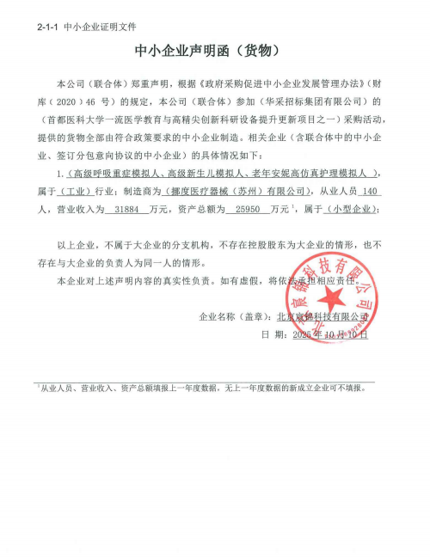

54包
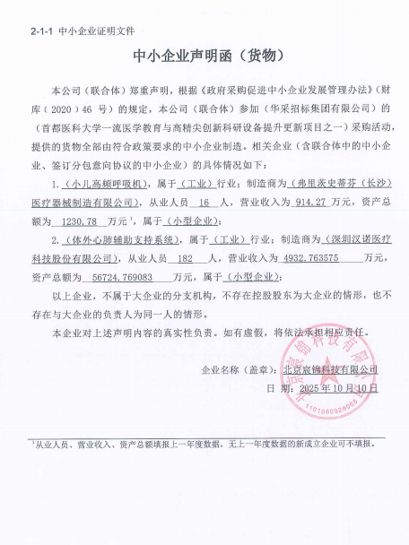
55包
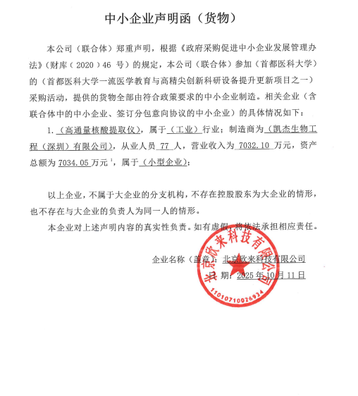
36包
